TD 03 :
Développement du secteur industriel

Tableau n ° 01 : Mobilité et évolution des emplois dans la wilaya de Constantine
Branche | 2007 | 2008 | 2009 | 2010 | 2011 | 2012
Agriculture et pêche | 206 | 209 | 241 | 256 | 263 | 267
Eau et énergie | 1 | 1 | 196 | 196 | 196 | 196
Hydrocarbures | 85 | 85 | 85 | 85 | 85 | 85
Services pétroliers | 0 | 0 | 0 | 0 | 0 | 0
Les mines | 463 | 475 | 571 | 585 | 599 | 602
Industrie sidérurgique et mécanique | 634 | 665 | 1414 | 1436 | 1795 | 1805
Les matériaux de construction | 963 | 1068 | 1565 | 1574 | 1580 | 1796
Les travaux publics | 9137 | 9702 | 12614 | 13066 | 13687 | 13964
Plastique | 799 | 816 | 1323 | 1347 | 1365 | 1367
Industries alimentaires | 2024 | 2088 | 2984 | 3074 | 3107 | 3158
Industrie textile | 254 | 259 | 353 | 355 | 359 | 362
Industrie du cuir | 243 | 246 | 74 | 76 | 79 | 79
Bois et papier | 587 | 612 | 912 | 931 | 952 | 968
Différentes industries | 415 | 428 | 415 | 424 | 432 | 432
Transport | 1789 | 1930 | 2269 | 2662 | 2823 | 2924
Le commerce | 4629 | 4789 | 6080 | 6080 | 6540 | 6707
Hôtel et restaurants | 1008 | 1142 | 1370 | 1370 | 1511 | 1526
Services aux entreprises contractantes | 1721 | 1819 | 2291 | 2291 | 2783 | 3212
Services de logement | 2387 | 2470 | 2440 | 2440 | 2549 | 2589
Institutions économiques | 244 | 244 | 376 | 376 | 398 | 399
Institutions immobilières | 81 | 81 | 107 | 107 | 125 | 170
Services des collectivités locales | 30 | 106 | 388 | 388 | 521 | 562
Total | 27700 | 2935 | 38068 | 38068 | 41749 | 43152

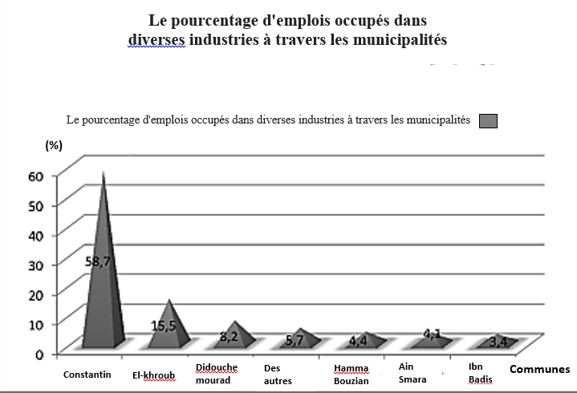
Tableau n ° 02 : Nombre de types d'industries dans la wilaya de Constantine pour l'année 2012.
Population de wilaya de Costantine | Type d’industrie | Nombre des unités industrielles
938475 | Agriculture et pêche | 104
938475 | Eau et énergie | 2
938475 | Hydrocarbures | 1
938475 | Services pétroliers | 0
938475 | Les mines | 53
938475 | Industrie sidérurgique et mécanique | 215
938475 | Les matériaux de construction | 425
938475 | Les travaux publics | 2807
938475 | Plastique | 107
938475 | Industries alimentaires | 575
938475 | Industrie textile | 135
938475 | Industrie du cuir | 9
938475 | Bois et papier | 354
938475 | Différentes industries | 44
938475 | Transport | 1155
938475 | Le commerce | 2597
938475 | Hôtel et restaurants | 621
938475 | Services aux entreprises contractantes | 1260
938475 | Services de logement | 1223
938475 | Institutions économiques | 59
938475 | Institutions immobilières | 58
938475 | Services des collectivités locales | 126
938475 | Total | 11930
Requis :
1- Calculez le pourcentage et le pourcentage de spécialisation pour chaque type d'industrie à partir du tableau n° 01 et 02.
2- D'après vos observations, les données du tableau 01 et les résultats du tableau 02 et de la figure 01:
- définis les régions émergentes en Algérie,
- Le rôle des petites et moyennes entreprises industrielles dans le développement
industriel.
- Options de développement industriel dans la wilaya de Constantine en
encourageant le rôle des petites et moyennes entreprises industielles.
Tandis que :
L'indice de spécialisation industrielle (I) est calculé de la manière suivante :
Indice de spécialisation (I) = (b * Ta) / (a ​​* Tb)
a: Le nombre de participants à une activité particulière pour une wilaya donné
Tb: Le nombre total de participants à toutes les activités dans le pays
b: Le nombre de participants à toutes les activités pour cet wilaya
Ta: le nombre de participants à l'activité dans le pays d'origine
Quand I> 1: l'État a tendance à se spécialiser dans l'industrie à l'échelle nationale
En l'absence des données nécessaires pour calculer l'indice de spécialisation selon la loi susmentionnée, nous utilisons une autre méthode, qui est:
Indice de spécialité (I) = (le nombre de praticiens dans une industrie par wilaya /
nombre de population de la wilaya) x 100

